以畜牧业为主的农业地域类型
教学设计

一、课标要求
1.分析农业区位因素，举例说明主要农业地域类型特点及其形成条件。
2.结合实例说明农业或工业生产活动对地理环境的影响。
二、教材分析
这部分东莞使用的中图版教材是没有的，但是这个内容却是高考的常考考点之一。故经过备课组的集体讨论，我们决定使用人教版教材中该部分内容给学生补充拓展该知识点。人教版中主要叙述大牧场放牧业和乳畜业的生产对象、产品、影响大牧场放牧业和乳畜业生产的重要因素，以及大牧场放牧业和乳畜业分布的地区等。而大牧场放牧业中，教材重点分析了阿根廷的潘帕斯草原的大牧场放牧业的区位条件。乳畜业则重点分析了西欧乳畜业发达的原因。希望通过这两个例子，让学生学会分析一个地区区位条件的方法，已达到举一反三的效果。
三、教学目标
知识与技能
1．了解大牧场放牧业和乳畜业两种农业地域类型及其分布。
2．通过学习大牧场放牧业，学会分析农业区位因素，训练读图分析能力。
3．掌握大牧场放牧业在经营方式、商品化、专业化、经济效益等方面的特点。
4．解西欧乳畜业的形成因素。
过程与方法
1．通过对潘帕斯草原大牧场放牧业区位因素分析，学会归纳大牧场放牧业区位条件。
2．把西欧乳畜业和潘帕斯草原大牧场放牧业的区位条件作比较。
情感态度与价值观
1．自然条件是农业地域类型形成的条件，人类必须尊重自然规律，才能天人合一。
2．人文条件也越来越大地影响到农业的区位选择，事物是发展的，不能用静止的观点看待问题。
四、教学重点
1．理解大牧场放牧业和乳畜业两类农业地域类型的区位因素。
2．利用图表资料分析农业区位因素的能力。
教学难点
西欧乳畜业与阿根廷潘帕斯大牧场放牧业的区位条件的比较。
教具准备
多媒体课件、相关资料和地图

教学过程

教  学  过  程  与  方  法 | 教 师 活 动 | 设计意图
教  学  过  程  与  方  法 | 【引入新课】  导入：播放一组畜牧业的图片，让学生明白这节课的主要内容  导言：同学们，通过前面两节课的学习，我们了解了两种以种植业为主的农业地域类型——季风水田农业和商品谷物农业。在世界上有些地方，由于自然条件的限制，人们发展种植业比较困难，所以他们选择了另外一种农业地域类型：畜牧业。  畜牧业的分类：①游牧业 ②大牧场放牧业 ③乳畜业。  游牧业现在只存在于部分落后的地区，在世界范围内不具有普遍性，故不在讲解的范围里面。重点讲解大牧场放牧业和乳畜业。  在讲解这两种农业地域类型时，重点分析这种农业地域类型的含义、产品、分布地区、主要特点和以案例的形式分析这两种农业地域类型的区位条件。  一、大牧场放牧业  1．含义：面向市场的农业地域类型。  2.产品：牛羊肉和及其毛皮  3．主要分布：美国、阿根廷、澳大利亚、新西兰、南非等国。  （其中美国、阿根廷牧牛占重要地位，澳大利亚、新西兰、南非养羊占重要地位。）  4.以阿根廷的大牧场放牧业为例，分析大牧场放牧业的区位条件。  让学生思考：分析一个地区的区位条件应该从那几个方面入手？  地形  （1）自然条件： 气候  土壤  水源  市场  交通  （2）社会条件 技术  劳动力  展示南美地区地形图，让学生通过读图分析阿根廷潘帕斯草原的地形特征：位于拉普拉塔平原，地形平坦。  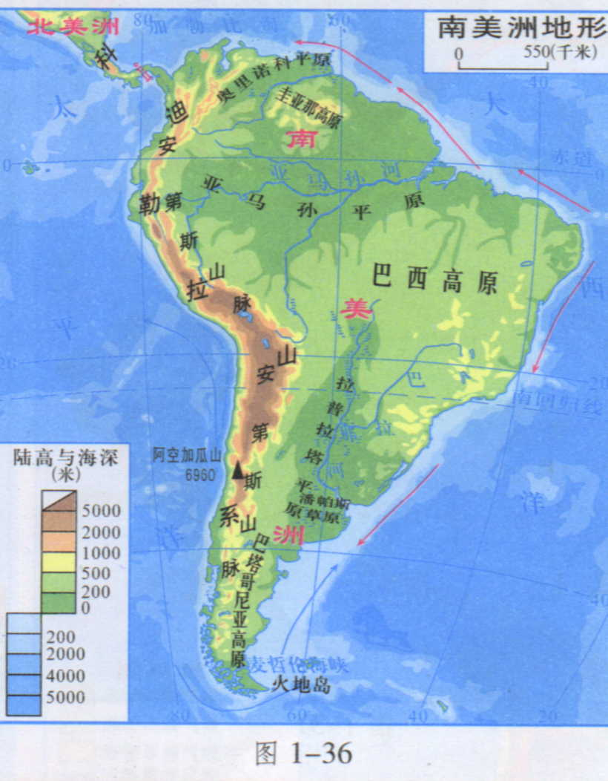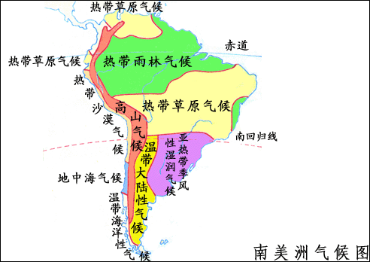  展示南美气候类型图，让学生通过读图分析阿根廷潘帕斯草原的气候特征：为亚热带季风性湿润气候，适合发展农业。  展示南美洲地形地势图，让学生通过读图分析潘帕斯草原位于西风带的背风坡，降水稀少，不适宜发展种植业，但草本发育茂盛，适宜发展畜牧业。  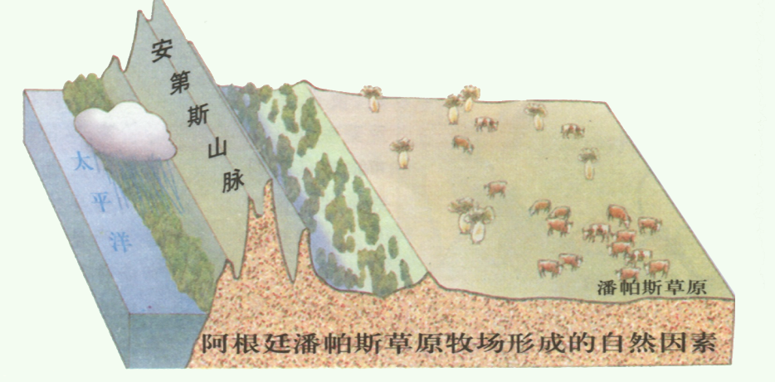  展示南美地区人口密度分布图，让学生通过读图分析阿根廷潘帕斯草原的人口分布情况，得出其特点：地广人稀，土地租金便宜。  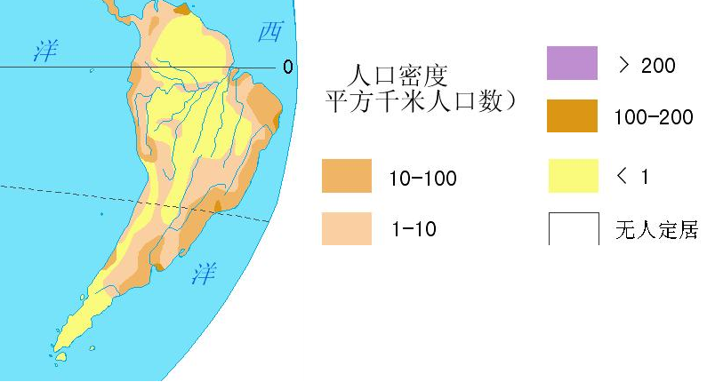  展示南美地区交通分布图，让学生通过读图分析阿根廷潘帕斯草原的交通分布情况，得出其特点：临近海港，交通便利。  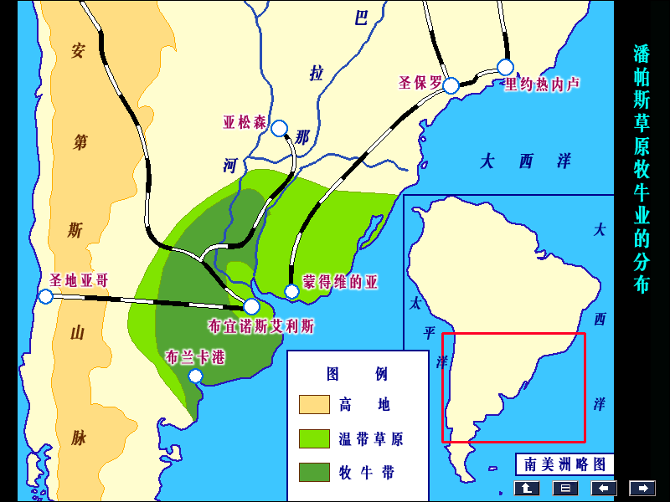  展示几幅阿根廷牛肉冷冻包装和机械化宰牛、商品化制造奶酪的图片，让学生感知阿根廷大牧场放牧业的技术含量。  通过让学生分析阿根廷潘帕斯草原的大牧场放牧业的区位条件，让学生总结出大牧场放牧业的特点：  （1）生产规模大，专业化程度高  (2)商品率高  (3)依赖交通和保鲜技术  (4)科技水平高  过渡：我们知道，牛场除了出产牛肉和皮毛外，最重要的就是出产牛奶。而主要以出产牛奶为主的畜牧业，我们称为：乳畜业。接下来我们就学习乳畜业。  乳畜业  - 产品：牛奶及其奶制品  - 通过下列的图表，让学生明白乳畜业的分布：靠近消费市场,在城市郊区。  展示学生经常喝的几种牛奶，让学生更加明白牛奶要求的就是新鲜，就是要靠近市场。  而世界主要的城市带四周就是乳畜业重要的分布地区：  - 发达地区：北美五大湖、西欧、中欧、澳大利亚、新西兰  - 乳畜业的区位条件分析—以西欧为例  学生活动  让学生前后桌组成小组，根据刚刚所学的分析阿根廷大牧场放牧业的区位条件的方法，自由讨论西欧的乳畜业为何如此发达。  学生自由讨论后，分别邀请学生从不同方面去分析西欧的乳畜业发达的原因。  - 自然条件  地形：位于西欧平原，适宜放牧和种植牧草  气候：温带海洋性气候，适宜牧草的生长  - 社会经济条件  市场：人口城市集中，市场广阔  交通：交通冷藏技术发达。  5、乳畜业的特点：  让学生说出了西欧的乳畜业的区位条件后，同样让学生根据西欧乳畜业区位条件去得出乳畜业的特点：  - 面向市场，商品率高  - 机械化水平高  - 以人工种植的牧草为主  （4） 靠近消费市场  6、乳畜业的概念  让学生根据所学的乳畜业的区位条件、特点去总结出乳畜业的概念：随着城市的发展以牛奶及其奶制品为产品的而产生的面向城市市场的商品化、现代化的畜牧业地域类型。  总结对比  从气候、分布、产品、市场、饲料等方面去对比分析乳畜业与大牧场放牧业的不同。  习题巩固  最后附上一道练习题，让学生即学即用，提供他们对知识的运用水平。 | 引出本章课题  借助课件让学生清晰的了解部分较为简单的知识点  通过清晰的图表，在学生头脑里面建立更加的清晰的地理框架。  让学生学会分析一个地区区位条件的方法  通过不同的图表，让学生更加清楚的了解他们十分陌生的阿根廷以及大牧场放牧业的区位条件  让前排的同学读图，既能培养学生的读图能力，又能活跃课堂气氛，避免老师满堂灌。  让学生通过学习得出结论，而不是老师干巴巴的灌输。  通过学生熟悉的牛奶，让学生更加清楚的明白乳畜业的产品要求新鲜  加入学生熟悉的元素，似的课堂气氛更加的融洽，以避免课堂气氛过于沉闷  活动设计中注意让学生动脑，通过探究式学习，设置疑问，激发学生求知欲望。  对比总结，让学生更加清晰本节课的主要内容

